Двое ребят из Воскресенского заняли призовые места в соревнованиях по спортивному ориентированию
30.07.2018

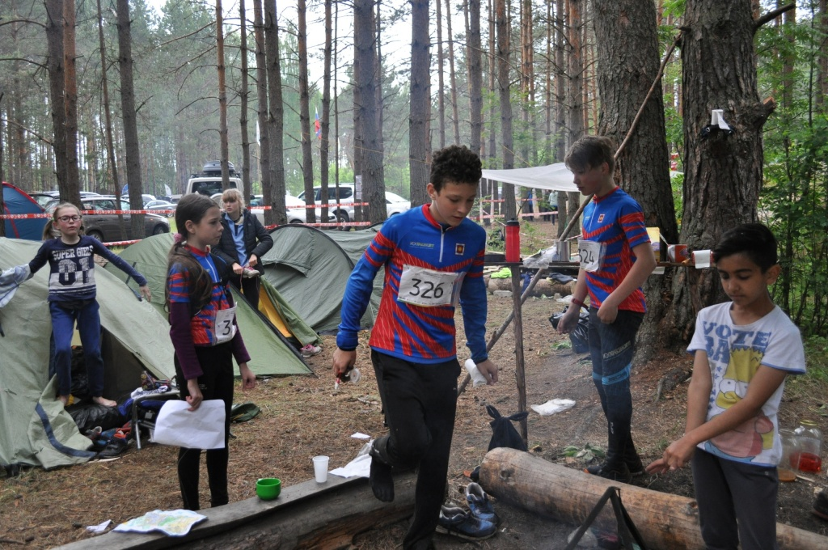
Двое ребят из Воскресенского заняли призовые места в соревнованиях по спортивному ориентированию. Фото: ДКиС «Воскресенское»
Двое ребят, посещающих секции Дома культуры и спорта «Воскресенское», заняли первое и третье места в Открытом кубке Добровольного общества содействия армии, авиации и флоту России по спортивному ориентированию. Соревнования состоялись 28 и 29 июля.
— Ангелина Лазикина заняла первое место в группе девочек до 12 лет, а Ислам Шихшабеков завоевал «бронзу» на пьедестале среди мальчиков в возрастной категории от 12 до 14. Ребята соревновались в дисциплине «Лабиринт». Я очень доволен их результатами. Таким образом поселение Воскресенское заявило о себе и своих спортивных успехах, — сообщил Вадим Крылов, заместитель заведующего отделом спорта ДКиС «Воскресенское».
Он пояснил, что «Лабиринт» — это укороченная дистанция спортивного ориентирования. Ребятам предложили пройти путь по веревочному тросу на время.

Адрес страницы: http://tinao.mos.ru/presscenter/news/detail/7478251.html
Префектура Троицкого и Новомосковского административных округов города Москвы

